Aventura Peninsula 2010

Fie ca este vorba despre o petrecere, un eveniment de firma sau orice alt tip de reuniune care are drept scop petrecerea unor momente deosebite, te ajutam sa dai culoare activitatilor tale si sa-ti surprinzi clientii, partenerii sau prietenii.
Peretele nostru portabil de escalada va contribui la succesul evenimentului tau, reprezentand o atractie majora pentru toti participantii si un prilej de a petrece momente de care isi vor aminti zambind peste vreme. Folosind echipament de siguranta omologat pe plan international si personal specializat, suntem alaturi de tine pentru organizarea unui eveniment in care siguranta si distractia sunt garantate.
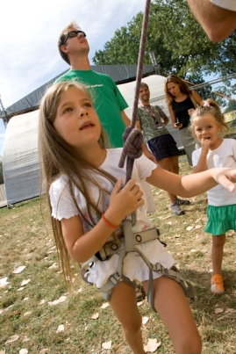
Peretele portabil de escalada este ideal pentru:
- Evenimente corporate
- Targuri si expozitii
- Festivaluri
- Team building–uri
- Manifestari sportive si recreationale
- Manifestari destinate copiilor
- Petreceri private
- Orice idee traznita care-ti trece prin minte si pe care te putem ajuta sa o pui in practica.
Peretele portabil de escalada poate fi instalat in: parcari, curti interioare, spatii verzi, parcuri sau locuri de joaca si chiar in spatii acoperite, in functie de acces.

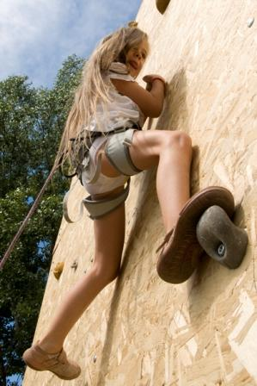
1. Perete de escalada inalt
Caracteristici: perete vertical, cu inlatimea de 5 m si latimea de 2, 5m. Utilizarea corzilor si a centurilor de siguranta este obligatorie. Este nevoie de personal calificat pentru asigurarea celor care se catara.

Servicii incluse
- Transportul peretelui de escalada;
- Instalarea si dezinstalarea peretelui;
- Echipamentul specific si de siguranta necesar: centuri de siguranta, corzi si dispozitive pentru asigurare, prize pentru catarare;
- Personal calificat pe toata durata evenimentului;
- Organizarea de jocuri si intreceri provocatoare;
- Configurarea traseelor de catarare in functie de abilitatile beneficiarilor si obiectivele urmarite;
- Posibilitatea amplasarii de materiale promotionale pe laturile peretelui de escalada.
Firma se ocupa si de alte activitatii outdor ca de exemplu Tiroliana. Una din cele mai bune metode a creste nivelul adrenalinei.
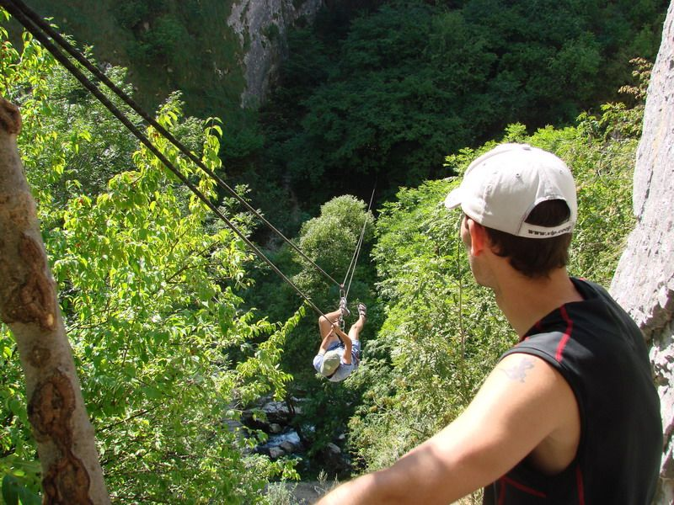

Tiroliana este considerata ca fiind un sport extrem, desi nu trebuie sa aveti cunostinte sau antrenament pentru asa ceva si totul se desfasoara intr-un cadru cat se poate de sigur. Tiroliana este pentru aceia dintre dumneavoastra care au un pic de curaj si nu au rau de inaltime. Actiunile de tiroliana sunt una din cele mai distractive deoarece necesita minimul de efort participantii fiind rasplatiti cu un traseu prin aer asemanator cu un zbor deasupra raurilor, vailor sau orice teren este ales pentru tiroliana. Putine lucruri se pot compara cu un traseu de tiroliana care te face sa te simti aproape ca o pasare..
Echipa noastra este formata din oameni instruiti, posedand atestate de lucru la inaltime si toti facand parte din Clubul de Alpinism Pajura Turda. De-a lungul aniilor am colaborat cu multi altii dintre ei ii putem nominaliza: Ratiu family foundation, in cadrul “Turda Fest”, tabere si alte activitatii cu Fundaţia Potaissa, Zilele Muntelui la Turda Festivalul Peninsula Târgu Mureş şi mulţi alţi.

